1.Задача (постановка математической задачи).

# Найти корни системы нелинейных уравнений

2. Метод

а) идея метода;

б) вычислительный алгоритм (расчетные формулы и т.п.);

в) свойства метода (условия применимости, устойчивость, аппроксимация, сходимость и т.п.).

1)Метод Ньютона

а)В случае одного уравнения F (x)= 0 алгоритм метода Ньютона был легко получен путем записи уравнений касательной к кривой y = F (x). В основе метода Ньютона для систем уравнений лежит использование разложения функций F1 (x1 ... xn ) в ряд Тейлора, причем члены, содержащие вторые (и более высоких порядков) производные, отбрасываются. Пусть приближенные значения неизвестных системы (4.1) равны соответственно a1,a2 ,....,an . Задача состоит в нахождении приращений (поправок) к этим значениям.

б)

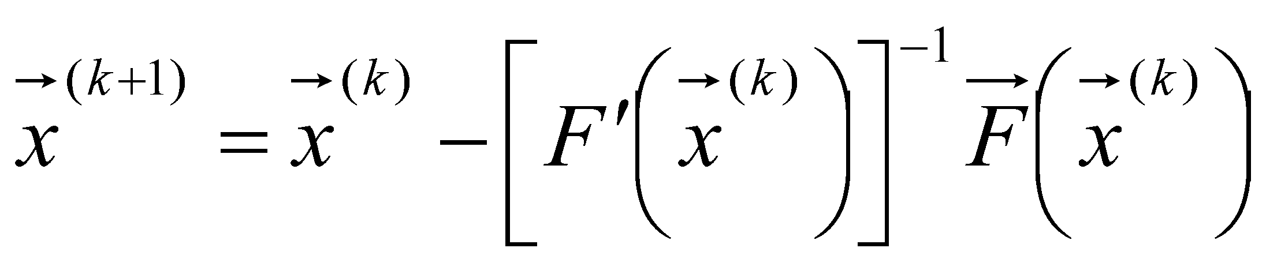

в)

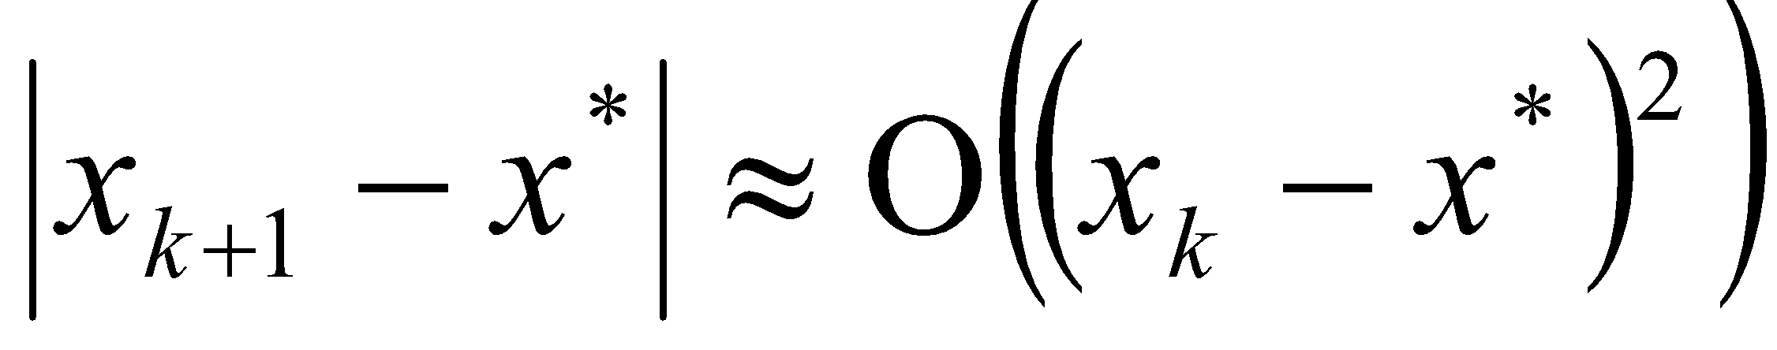

2) Метод простой итерации

а)Метод простой итерации для систем нелинейных уравнений по существу является обобщением одноименного метода для одного уравнения.

Хотя метод простой итерации прямо ведет к решению и легко программируется, он имеет два существенных недостатка. Один из них – медленная сходимость. Другой состоит в том, что если начальное приближение выбрано далеко от истинного решения (X1, X2 ,…, Xn ), то сходимость

метода не гарантированна. Ясно, что проблема выбора начального приближения, не простая даже для одного уравнения, для нелинейных систем становится весьма сложной.

б)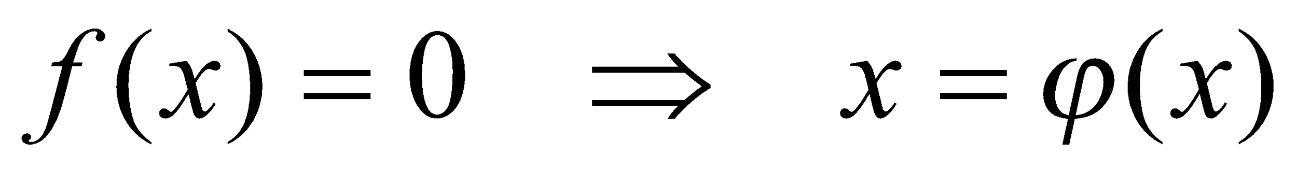



**

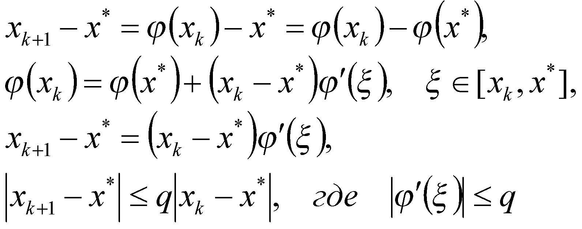

в) *Условие сходимости: q<1.*



*Критерий сходимости при точности ε :*

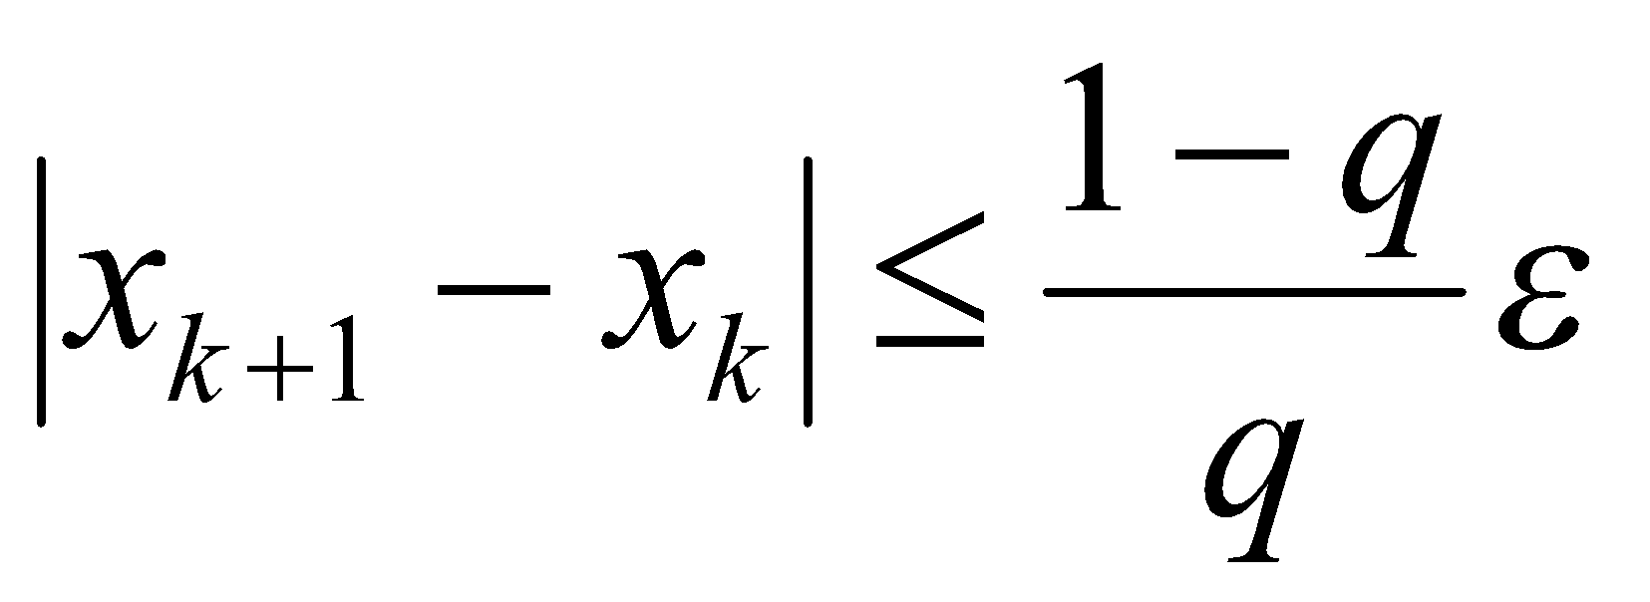

3) Метод градиентного спуска

а)Градиентные методы представляют собой приближенные (итерационные) методы решения задачи нелинейного программирования и позволяют решить практически любую задачу. Однако при этом определяется локальный экстремум. Поэтому целесообразно применять эти методы для решения задач выпуклого программирования, в которых каждый локальный экстремум является и глобальным. Процесс решения задачи состоит в том, что, начиная с некоторой точки х (начальной), осуществляется последовательный переход в направлении gradF(x), если определяется точка максимума, и –gradF(x) (антиградиента), если определяется точка минимума, до точки, являющейся решением задачи. При этом эта точка может оказаться как внутри области допустимых значений, так и на ее границе.

Градиентные методы можно разделить на два класса (группы). К первой группе относятся методы, в которых все исследуемые точки принадлежат допустимой области. К таким методам относятся: метод градиента, наискорейшего спуска, Франка-Вулфа и др. Ко второй группе относятся методы, в которых исследуемые точки могут и не принадлежать допустимой области. Общим из таких методов является метод штрафных функций. Все методы штрафных функций отличаются друг от друга способом определения «штрафа».

Основным понятием, используемым во всех градиентных методах, является понятие градиента функции, как направления наискорейшего возрастания функции.

б)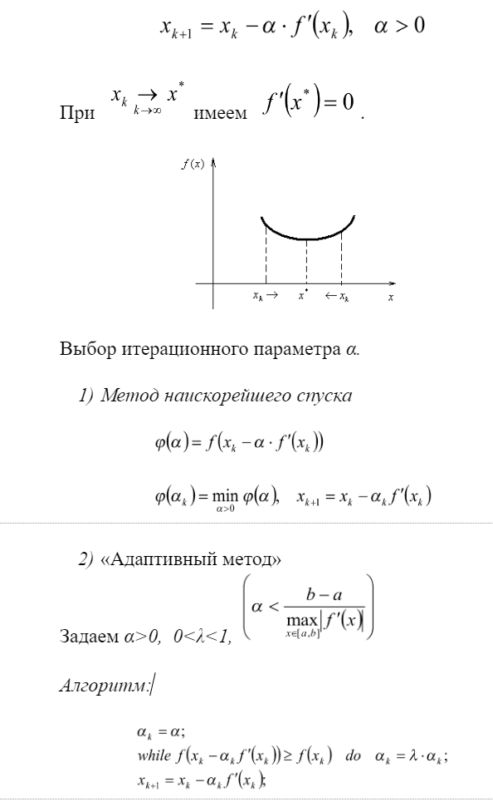

в)

1. Результаты расчетов (их соответствие п. 3в)).

